Пролетният турнир по информатика предстои. Павката ще закара учениците си с кола до турнира. Пътната мрежа се състои от N града, свързани с N-1 отсечки, като отсечка $i$ свързва градове $i$ и $i+1$.

Всяка пътна отсечка се асоциира с определено число $w_{i}$, което означава, че превозно средство с тегло над $w_{i}$ не може да премине по този път. Тъй като учениците на Павката се чудят колко багаж биха могли да натоварят на колата, той проучил възможните маршрути.

Освен основните пътища Павката знае как да стигне до всеки град, движейки се и по алтернативни пътни отсечки. Това означавало, че може да си избере начален град и оттам да „започне“ пътешествието. За да направят нещата по–интересни, дежурните за пътя отговорни лица започнали да сменят ограниченията по пътищата.

И така, Павката се сетил за страхотна задача, с която да тества учениците си преди състезанието: дадена ви е информация за допустимата тежест на пътните отсечки. Следват Q заявки, които са 2 типа: 1) променя се допустимото тегло на отсечка с номер $p_{i}$ на $d_{i}$; 2) Ако колата тръгне по основните пътища от град $q_{i}$ и общо е натоварена с $k_{i}$, колко градa общо биха могли да се посетят, спазвайки текущите ограничения.

**Вход**

От първия ред на файла **roads.in** се четат две числа N и Q. На втория ред се четат N-1 числа - $а_{1}, а_{2}, … а_{n-1}$, описващи допустимите тегла на пътните отсечки. Следват Q реда, описващи заявките. Те са два типа:

* 1 $p_{i}$ $d_{i}$– пътна отсечка с номер $p_{i}$ променя максималното си допустимо тегло на $d_{i}$
* 2 $q_{i}$ $k_{i}$– тръгвайки от град $q_{i}$, с тегло $k_{i}$, колко града общо може да се посетят, спазвайки текущите ограничения

**Изход**

Във файла **roads.out** отпечатайте по 1 число след всяка заявка от тип 2 – броя градове.

**Ограничения**

$$1≤N, Q≤{10}^{5}$$

$$1≤p_{i}≤N-1$$

$$1≤q_{i}≤N$$

$$1≤a_{i},k_{i},d_{i}≤{10}^{9}$$

**Ограничение по време: 0.7 сек.**

**Ограничение по памет: 256 MB**

**Примерен тест**

|  |  |
| --- | --- |
| **Вход (roads.in)** | **Изход (roads.out)** |
| 10 10  4 5 1 7 9 10 3 6 5  2 2 3  1 3 8  2 2 3  2 4 6  2 7 6  1 6 3  2 7 6  2 4 5  1 7 7  2 9 1 | 3  10  5  5  1  5  10 |

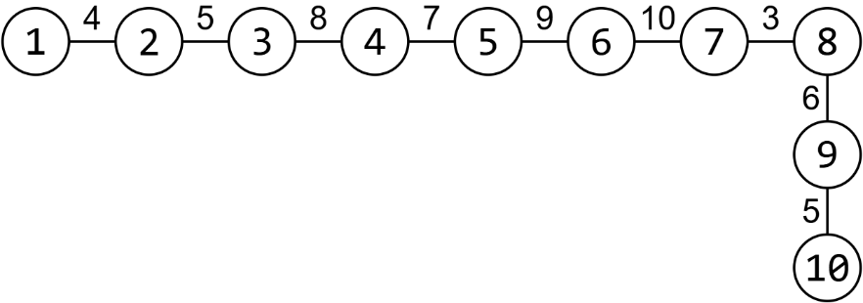**Пояснение към примера**

След втората заявка пътната мрежа изглежда така (виж вдясно). Ако се тръгне от град номер 2 с натовареност 3 може да се посетят всички градове, тъй като допустимите тегла на всички отсечки е най–малко 3.

При 4-тата заявка може да се посетят следните градове: 3, 4, 5, 6, 7.